Perancangan Sistem Informasi Perizinan Usaha Periklanan Berbasis Web
Achmad Fauzan Sunardiª, Purnawansyah^{b}, Irawati^{c}
Universitas Muslim Indonesia, Makassar, Indonesia
Email: ª13020190078@umi.ac.id; ^{b}purnawansyah@umi.ac.id; ^{c}irawati.irawati@umi.ac.id
Received: xx xx xxxx | Revised: xx xx xxxx | Accepted: xx xx xxxx | Published: xx xx xxxx
Abstrak
Perkembangan teknologi informasi mendorong transformasi digital dalam penyelenggaraan pelayanan publik, termasuk pada proses administrasi perizinan usaha periklanan. Namun, pengelolaan perizinan masih menghadapi berbagai kendala, seperti proses administrasi yang belum terintegrasi, pengelolaan dokumen yang masih manual, serta keterbatasan dalam pemantauan status permohonan. Penelitian ini bertujuan merancang Sistem Informasi Perizinan Usaha Periklanan Berbasis Web sebagai solusi untuk mendukung pengelolaan administrasi perizinan secara lebih efektif dan terintegrasi. Penelitian menggunakan metode Waterfall yang meliputi tahapan requirement, design, implementation, verification, dan maintenance. Perancangan sistem dilakukan menggunakan Unified Modeling Language (UML), kemudian diimplementasikan dalam bentuk aplikasi berbasis web dan diuji menggunakan metode Black Box Testing. Hasil penelitian menunjukkan bahwa sistem informasi yang dirancang mampu mengintegrasikan seluruh proses pelayanan perizinan usaha periklanan, mulai dari registrasi pemohon, pengajuan permohonan, verifikasi administrasi dan teknis, hingga penerbitan izin. Sistem ini mendukung peningkatan efektivitas, efisiensi, transparansi, dan akuntabilitas pelayanan perizinan serta mempermudah pengelolaan data dan pemantauan status permohonan secara daring di DPMPTSP Kota Makassar.

Kata kunci: Aplikasi Berbasis Web, DPMPTSP Kota Makassar, Perizinan Usaha Periklanan, Waterfall
Pendahuluan
Transformasi digital menjadi salah satu strategi pemerintah untuk meningkatkan kualitas pelayanan melalui pemanfaatan teknologi informasi agar lebih efektif, efisien, transparan, dan mudah diakses oleh masyarakat [1]. Salah satu bentuknya adalah pengembangan sistem informasi berbasis web, salah satu trend pemanfaatan teknologi yang dapat dikembangkan menjadi salah satu alternatif penyampaian informasi, pengetahuan serta berita berbasis internet [2]. Penggunaan web memungkinkan proses administrasi dilakukan secara terintegrasi, sehingga mampu meningkatkan kecepatan pelayanan, akurasi pengolahan data, serta kemudahan dalam pengelolaan arsip dan penyampaian informasi [3].

Di Kota Makassar, pelayanan perizinan tersebut dilaksanakan oleh Dinas Penanaman Modal dan Pelayanan Terpadu Satu Pintu (DPMPTSP) Kota Makassar sebagai instansi yang bertanggung jawab dalam penyelenggaraan berbagai jenis pelayanan perizinan. Meskipun pemanfaatan teknologi informasi dalam pelayanan publik terus berkembang, pengelolaan administrasi perizinan masih menghadapi berbagai kendala [4]. Proses pengajuan dan verifikasi dokumen sering kali memerlukan waktu yang relatif lama, pengelolaan data belum sepenuhnya terintegrasi, pencarian arsip masih kurang efisien, serta pemohon mengalami keterbatasan dalam memperoleh informasi mengenai perkembangan status permohonan. Kondisi tersebut menunjukkan perlunya sistem informasi yang mampu mengintegrasikan seluruh proses administrasi perizinan ke dalam satu platform berbasis web sehingga proses pelayanan dapat berlangsung secara lebih efektif dan terstruktur [5], [6].

Beberapa penelitian terdahulu telah mengembangkan sistem informasi berbasis web pada bidang pelayanan perizinan. Penelitian Cahyono [7], menunjukkan digitalisasi pelayanan perizinan mampu meningkatkan efisiensi proses administrasi. Selanjutnya, Mulya dan Adiarsa [8] menunjukkan Sistem Informasi Pelayanan Perizinan Reklame Berbasis Online berhasil meningkatkan aksesibilitas pelayanan dan mempercepat proses administrasi. Penelitian Putri et al. [9] menunjukkan Sistem Informasi Geografis (SIG) berbasis web mampu membantu proses pemantauan lokasi reklame melalui visualisasi spasial, namun penelitian lebih berfokus pada aspek pemetaan dan monitoring dibandingkan pengelolaan proses administrasi perizinan secara menyeluruh. Sementara itu, Ko [10] mengembangkan sistem informasi pada industri periklanan yang berorientasi pada pengelolaan informasi dan manajemen konten periklanan. Penelitian tersebut memberikan kontribusi terhadap pengelolaan informasi pada sektor periklanan, tetapi belum membahas proses administrasi perizinan yang dilaksanakan oleh instansi pemerintah.

Selain itu, penelitian yang menggunakan metode waterfall dalam pengembangan sistem dapat diamati pada penelitian Yusuf et al [11] berfokus pada pengembangan sistem pakar yang membantu pengguna melakukan diagnosis awal berdasarkan gejala yang dialami, Hal serupa dilakukan pada penelitian Sari et al [12] yang menitikberatkan pada penyediaan media informasi dan promosi digital untuk meningkatkan daya tarik wisata serta pemberdayaan ekonomi masyarakat. Namun tidak membahas digitalisasi proses pelayanan administrasi pemerintahan, khususnya pada pengelolaan perizinan usaha yang melibatkan proses pengajuan, verifikasi, persetujuan, dan penerbitan dokumen izin.

Berdasarkan telaah penelitian terdahulu, sebagian besar penelitian masih berfokus pada digitalisasi pelayanan perizinan secara umum, sistem informasi geografis reklame, dan kebutuhan industri periklanan. Penelitian yang secara khusus mengintegrasikan seluruh proses administrasi perizinan usaha periklanan berbasis web masih terbatas. Oleh karena itu, penelitian ini merancang Sistem Informasi Perizinan Usaha Periklanan Berbasis Web sesuai kebutuhan proses bisnis DPMPTSP Kota Makassar. Penelitian ini bertujuan menghasilkan sistem yang mampu mengintegrasikan proses administrasi perizinan secara efektif, efisien, dan terstruktur. Pengembangan sistem menggunakan metode Waterfall untuk memastikan kebutuhan pengguna dapat diidentifikasi dan diterapkan secara sistematis sehingga sistem yang dihasilkan sesuai dengan kebutuhan operasional DPMPTSP Kota Makassar.
Metode
Penelitian ini menerapkan metode Waterfall karena model tersebut dapat digunakan untuk proyek dengan kebutuhan sistem yang telah ditetapkan secara jelas dan relatif tidak mengalami perubahan selama proses pengembangan, dan dimulai dari tahap analisis kebutuhan hingga tahap pemeliharaan [13], [14]. Penggunaan metode waterfall memiliki kualitas tinggi karena pengerjaannya dilakukan secara bertahap dan tidak terfokus pada tahapan tertentu [15]. Terdapat lima tahapan dalam waterfall, yaitu requirement, design, implementation, verification, dan maintenance. Kemudian menampilkan user interface sebagai komponen pening dalam pengembangan sistem informasi dan media interaksi antara pengguna dan sistem [16]
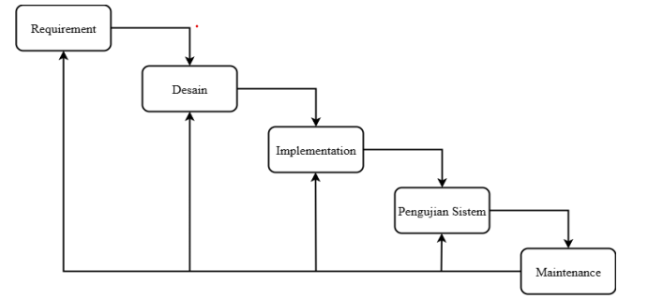

Gambar 1. Metode Waterfall
Tahap requirement adalah tahapan dimana pengembang perlu memahami semua informasi terkait kebutuhan software, yang diperoleh melalui diskusi, wawancara, hingga survey yang kemudian dianalisis sehingga mendapatkan informasi yang utuh untuk membangun sistem dan menentukan apa yang dibutuhkan untuk mencapai tujuan sistem. Tahap design adalah tahap dimana pengembang merancang desain sistem yang menjadi solusi atas permasalahan sistem yang didapatkan dari hasil pembacaan informasi yang telah dilakukan sebelumnya. Perancangan sistem menggunakan UML yang terdiri atas [17], [18]:
- use case diagram, digunakan untuk menggambarkan skenario interaksi antara penguna dengan sistem [19] ;
- activity diagram, digunakan untuk menjelaskan alur kerja sistem dari awal sampai selesai [20] ;
- sequence diagram, digunakan untuk menggambarkan alur tiap aktor dari awal hingga akhir;
- class diagram, digunakan untuk menggambarkan struktur, kelas dan atribut.
Tahap implementasi merupakan proses merealisasikan rancangan sistem menjadi aplikasi sesuai kebutuhan yang telah ditetapkan, meliputi pengembangan halaman login, home, dashboard, dan riwayat pembayaran. Selanjutnya, tahap verification dilakukan melalui pengujian untuk memastikan tampilan, fitur, respons, dan fungsi sistem berjalan sesuai kebutuhan. Tahap maintenance dilakukan setelah sistem dioperasikan untuk memperbaiki kesalahan dan menjaga kinerja serta fungsionalitas aplikasi. Objek penelitian adalah proses administrasi perizinan usaha periklanan pada DPMPTSP Kota Makassar. Data diperoleh melalui observasi, wawancara, dan studi literatur terkait sistem informasi, pelayanan perizinan, dan rekayasa perangkat lunak. Pengujian sistem menggunakan metode Black Box Testing untuk memastikan fungsi utama, seperti registrasi, login, pengajuan permohonan, unggah dokumen, verifikasi administrasi, penerbitan izin, dan penyajian laporan, berjalan sesuai dengan yang diharapkan.
Perancangan
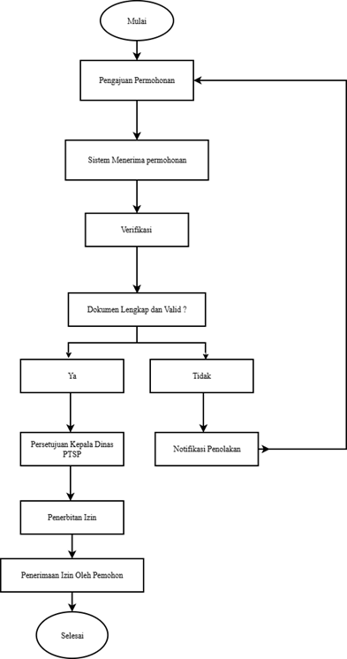
Gambar 2. Flowchart User
Gambar 2 merupakan flowchart user yang menggambarkan alur pelayanan perizinan usaha periklanan pada DPMPTSP Kota Makassar. Proses dimulai ketika pemohon mengisi data dan mengunggah dokumen persyaratan melalui sistem. Selanjutnya, petugas melakukan pemeriksaan administrasi dan teknis. Jika terdapat kekurangan, pemohon diminta melakukan perbaikan, sedangkan jika persyaratan terpenuhi, proses dilanjutkan hingga penerbitan izin. Dokumen izin yang telah diterbitkan kemudian dapat diunduh oleh pemohon melalui sistem. Proses ini melibatkan empat aktor, yaitu Pemohon (User), Front Office (Admin), Tim Teknis (Verifikator), dan Kepala DPMPTSP (Administrator). Berikut adalah flowchart admin.

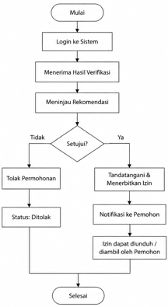

Gambar 3. Flowchart Admin
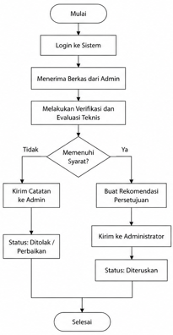
Gambar 3 merupakan flowchart admin yang menggambarkan proses login, pemeriksaan data dan kelengkapan dokumen permohonan. Jika dokumen belum lengkap, permohonan dikembalikan kepada pemohon untuk diperbaiki. Jika lengkap, permohonan diteruskan kepada verifikator untuk pemeriksaan teknis. Berikut adalah flowchart verifikator.
Gambar 4. Flowchart Verifikator
Verifikator menerima permohonan dari admin untuk melakukan verifikasi teknis. Jika persyaratan belum terpenuhi, verifikator memberikan catatan perbaikan atau rekomendasi penolakan. Jika terpenuhi, verifikator memberikan rekomendasi persetujuan dan meneruskan permohonan kepada administrator. Adapun flowchart administrator adalah sebagai berikut.

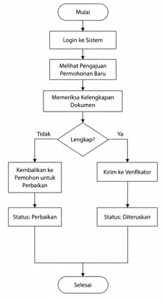

Gambar 5. Flowchart Administrator
Administrator meninjau hasil verifikasi dan menentukan keputusan akhir. Jika ditolak, sistem mengirimkan notifikasi kepada pemohon. Jika disetujui, administrator menerbitkan izin yang kemudian dapat diunduh oleh pemohon melalui sistem. Selanjutnya, dilakukan perancangan basis data dengan struktur sebagai berikut.
- Stuktur Tabel
Tabel 1. Pemohon

No | Nama Atribut | Jumlah | Tipe Data | Keterangan
1 | pemohonId | 11 | Int | Primary Key
2 | namaPemohon | 100 | String | -
3 | email | 100 | String | -
4 | password | 255 | String | -
5 | alamat | 255 | String | -
6 | nomorTelepon | 15 | String | -

Tabel 1 merupakan tabel pemohon yang digunakan untuk menyimpan data akun pengguna yang melakukan registrasi pada sistem. Tabel ini terdiri atas atribut pemohonId bertipe integer sebagai primary key, namaPemohon, email, password, alamat, dan nomorTelepon bertipe string yang digunakan sebagai identitas pemohon.

Tabel 2. Permohonan

No | Nama Atribut | Jumlah | Tipe Data | Keterangan
1 | permohonanId | 11 | Int | Primary Key
2 | pemohonId | 11 | Int | Foreign Key
3 | namaPerusahaan | 100 | String | -
4 | penanggungJawab | 100 | String | -
5 | email | 100 | String | -
6 | alamatPerusahaan | 255 | String | -
7 | nomorTelepon | 15 | String | -
8 | dokumenPermohonan | 255 | String | -
9 | tanggalPengajuan | - | Date | -
10 | statusPermohonan | 30 | String | -

Tabel 2 merupakan tabel permohonan yang digunakan untuk menyimpan seluruh data pengajuan izin usaha periklanan yang dilakukan oleh pemohon. Tabel ini memiliki relasi dengan tabel Pemohon melalui atribut pemohonId. Tabel ini terdiri atas atribut permohonanId dan pemohonId bertipe integer sebagai primary key; namaPerusahaan, penanggungJawab, email, alamatPerusahaan, nomorTelepon, dokumenPermohonan, dan statusPermohonan bertipe string, serta tanggalPengajuan bertipe date.

Tabel 3. Verifikasi

No | Nama Atribut | Jumlah | Tipe Data | Keterangan
1 | verifikasiId | 11 | Int | Primary Key
2 | permohonanId | 11 | Int | Foreign Key
3 | verifikatorId | 11 | String | -
4 | statusVerifikasi | 30 | String | -
5 | catatan | 255 | String | -
6 | tanggalVerifikasi | - | String | -

Tabel 3 digunakan untuk menyimpan hasil pemeriksaan administrasi maupun teknis terhadap setiap permohonan yang diajukan oleh pemohon. Tabel ini terdiri atas atribut verifikasiId bertipe integer sebagai primary key dan pemohonId bertipe integer sebagai foreign key; verifikatorId, statusVerifikasi, catatan, dan tanggalVerifikasi bertipe string.

Tabel 4. Izin

No | Nama Atribut | Jumlah | Tipe Data | Keterangan
1 | izinId | 11 | Int | Primary Key
2 | permohonanId | 11 | Int | Foreign Key
3 | administratorId | 11 | Int | Foreign Key
4 | nomorIzin | 30 | String | -
5 | tanggalTerbit | - | Date | -
6 | statusIzin | 20 | String | -
7 | fileIzin | 255 | String | -

Tabel 4 digunakan untuk menyimpan data izin usaha periklanan yang telah disetujui dan diterbitkan oleh administrator. Tabel ini memiliki relasi dengan tabel Permohonan dan Administrator sehingga setiap izin dapat ditelusuri berdasarkan permohonan dan pejabat yang menerbitkannya. Tabel ini terdiri atas atribut izinId bertipe integer sebagai primary key dan pemohonId serta administratorId bertipe integer sebagai foreign key; tanggalTerbit bertipe date, serta nomorIzin, statusIzin, dan fileIzin bertipe string.

Tabel 5. Notifikasi
No | Nama Atribut | Jumlah | Tipe Data | Keterangan
1 | notifikasiId | 11 | Int | Primary Key
2 | pemohonId | 11 | Int | Foreign Key
3 | judul | 100 | String | -
4 | pesan | 255 | String | -
5 | tanggal | - | Date | -
6 | statusBaca | 20 | String | -

Tabel 5 digunakan untuk menyimpan seluruh notifikasi yang dikirimkan kepada pemohon, baik berupa pemberitahuan perbaikan dokumen, hasil verifikasi, maupun informasi penerbitan izin. Tabel ini terdiri atas atribut notifikasiId bertipe integer sebagai primary key dan pemohonId bertipe integer sebagai foreign key; judul, pesan dan statusBaca bertipe string, serta tanggal bertipe date.
Pemodelan
Pada pemodelan penelitian ini, digunakan pemodelan yang menggunakan UML yang terdiri dari use case diagram, activity diagram, sequence program, dan class diagram.
- Use Case Diagram
Use Case Diagram digunakan untuk menggambarkan interaksi antara aktor dengan Sistem Informasi Perizinan Usaha Periklanan Berbasis Web, sebagaimana yang dapat diamati pada gambar berikut.
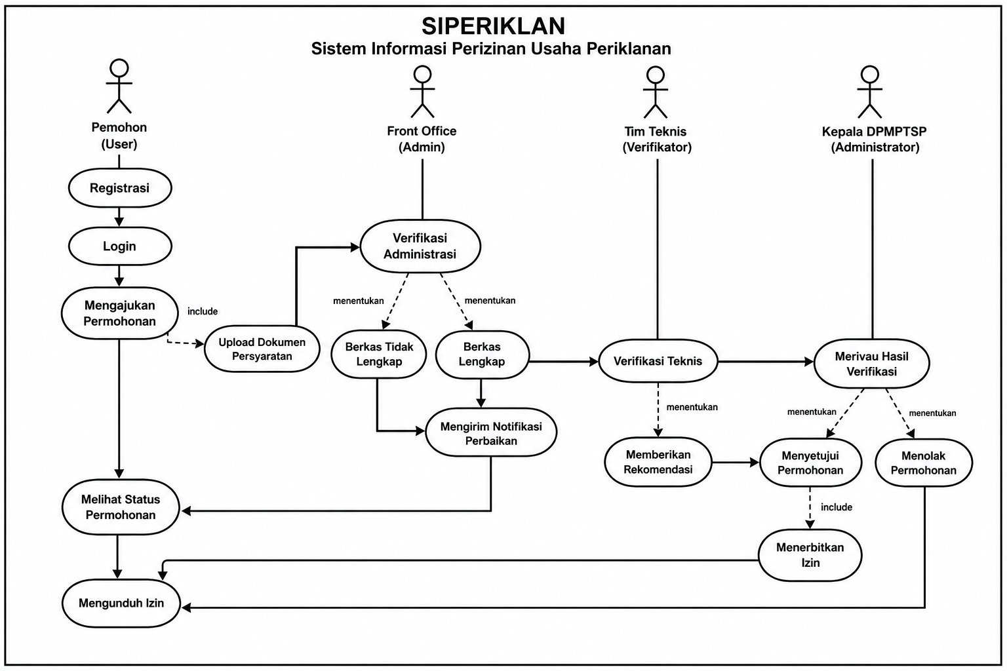
Gambar 6. Use Case Diagram
Gambar tersebut menggambarkan interaksi antara aktor dengan Sistem Informasi Perizinan Usaha Periklanan (SIPERIKLAN) dalam proses pengajuan hingga penerbitan izin. Proses diawali oleh Pemohon yang melakukan registrasi dan login, kemudian mengajukan permohonan dengan melengkapi dokumen persyaratan. Pemohon juga dapat memantau status permohonan, menerima notifikasi, dan mengunduh izin setelah permohonan disetujui Selanjutnya, Admin (Front Office) melakukan verifikasi administrasi terhadap data dan dokumen yang diajukan. Jika berkas tidak lengkap, admin mengirimkan notifikasi perbaikan kepada pemohon. Jika berkas lengkap, permohonan diteruskan kepada Tim Teknis (Verifikator) untuk dilakukan verifikasi teknis dan pemberian rekomendasi. Tahap akhir dilakukan oleh Kepala DPMPTSP (Administrator) dengan meninjau hasil verifikasi dan menentukan keputusan berupa menyetujui atau menolak permohonan. Apabila permohonan disetujui, sistem menerbitkan izin yang selanjutnya dapat diunduh oleh pemohon. Dengan demikian, SIPERIKLAN mengintegrasikan seluruh tahapan pengajuan, verifikasi administrasi, verifikasi teknis, pengambilan keputusan, hingga penerbitan izin dalam satu sistem.
- Activity Diagram
Activity Diagram digunakan untuk menggambarkan alur aktivitas yang terjadi pada proses pelayanan perizinan usaha periklanan, mulai dari pengajuan permohonan oleh pemohon hingga penerbitan izin oleh sistem.
Activity Diagram pada gambar menggambarkan alur aktivitas Sistem Informasi Perizinan Usaha Periklanan (SIPERIKLAN) yang melibatkan empat aktor, yaitu Pemohon, Admin, Verifikator, dan Administrator, mulai dari pengajuan permohonan hingga penerbitan izin. Proses diawali dengan Pemohon melakukan registrasi dan login, kemudian mengisi data serta mengunggah dokumen persyaratan dan mengirimkan permohonan. Selanjutnya, Admin melakukan verifikasi administrasi. Jika dokumen belum lengkap, permohonan dikembalikan kepada pemohon untuk diperbaiki. Jika lengkap, permohonan diteruskan kepada Verifikator untuk dilakukan verifikasi teknis. Hasil verifikasi teknis kemudian menjadi dasar bagi Administrator dalam menentukan keputusan. Jika permohonan tidak memenuhi persyaratan, permohonan ditolak dan pemohon menerima notifikasi. Sebaliknya, jika memenuhi persyaratan, permohonan disetujui dan Administrator menerbitkan izin melalui sistem. Pemohon kemudian menerima notifikasi dan dapat mengunduh dokumen izin melalui akun SIPERIKLAN. Setelah izin diunduh, seluruh proses berakhir pada final state.
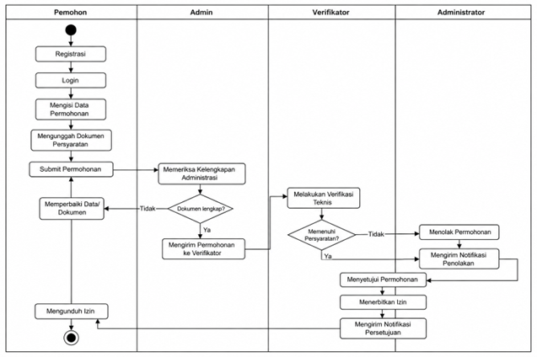
Gambar 7. Activity Diagram

- Sequence Diagram
Sequence Diagram merupakan diagram yang menunjukkan proses komunikasi antara pengguna, antarmuka sistem, aplikasi, dan basis data ketika menjalankan suatu fungsi, seperti proses pengajuan permohonan atau verifikasi dokumen.
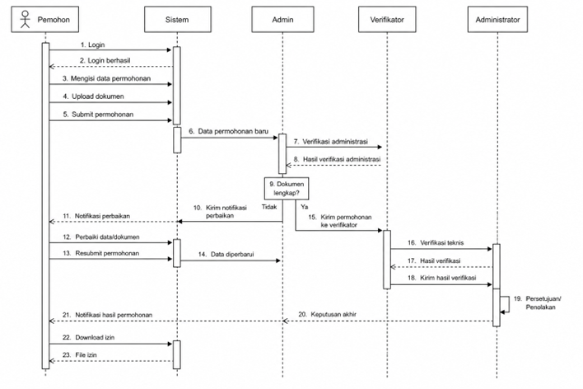
Gambar 8. Sequence Diagram
Sequence Diagram pada gambar menggambarkan urutan interaksi antara aktor dan SIPERIKLAN dalam proses pelayanan perizinan. Proses dimulai dari Pemohon yang login, mengisi dan mengunggah dokumen, lalu mengirimkan permohonan. Admin memeriksa kelengkapan administrasi dan mengembalikan permohonan untuk diperbaiki jika terdapat kekurangan. Jika lengkap, permohonan diteruskan kepada Verifikator untuk pemeriksaan teknis. Hasil verifikasi kemudian ditinjau Administrator untuk menentukan persetujuan atau penolakan. Sistem selanjutnya memperbarui status dan mengirimkan notifikasi kepada Pemohon. Jika disetujui, Pemohon dapat mengunduh dokumen izin melalui sistem.

- Class Diagram
Class Diagram digunakan untuk mendeskripsikan struktur statis sistem yang terdiri atas kelas, atribut, metode, serta hubungan antar kelas. Hubungan antar kelas dirancang untuk mendukung proses pengelolaan data secara terintegrasi, sehingga setiap aktivitas pengguna dapat direpresentasikan dalam struktur basis data yang konsisten dan mudah dikembangkan pada tahap implementasi
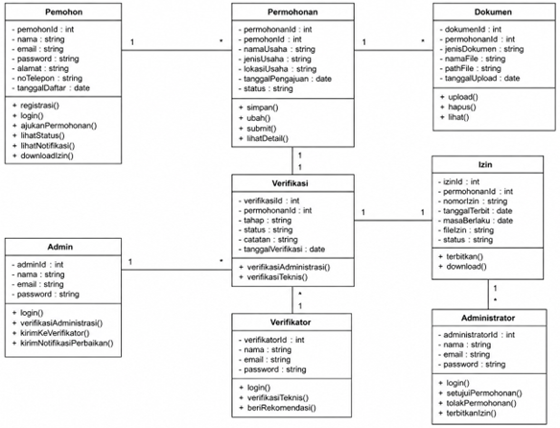
Gambar 9. Class Diagram
Alur sistem dimulai dari Pemohon yang melakukan registrasi dan login ke Sistem Informasi Perizinan Usaha Periklanan (SIPERIKLAN). Setelah berhasil masuk, pemohon mengajukan izin dengan mengisi data perusahaan dan mengunggah dokumen persyaratan yang disimpan pada kelas Permohonan dan Dokumen. Selanjutnya, Admin memeriksa kelengkapan administrasi dan melakukan verifikasi teknis yang tercatat pada kelas Verifikasi. Berdasarkan hasil verifikasi, Administrator menentukan keputusan dengan menyetujui atau menolak permohonan. Jika disetujui, Administrator menerbitkan izin yang menghasilkan data pada kelas Izin. Tahap akhir, pemohon dapat melihat status permohonan dan mengunduh dokumen izin yang telah diterbitkan.
- Desain Perancangan Interface
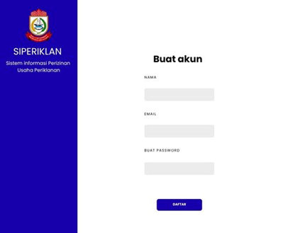
Gambar 10. Desain Interface Register
Halaman registrasi menyediakan tiga komponen utama, yaitu Nama, Email, dan Buat Password, serta tombol Daftar. Pemohon mengisi data yang diperlukan, kemudian sistem melakukan validasi. Jika data valid, akun disimpan ke basis data dan pemohon dapat melakukan login untuk mengakses layanan pengajuan izin. Fitur ini memastikan setiap pemohon memiliki akun unik sehingga keamanan data dan riwayat permohonan dapat dikelola dengan lebih baik.

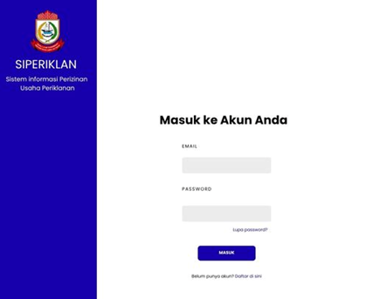
Gambar 11. Desain Interface Login
Halaman login menyediakan input Email dan Password, serta fitur Lupa Password? dan Daftar di sini. Setelah pengguna menekan tombol Masuk, sistem memvalidasi data dengan basis data. Jika valid, pengguna diarahkan ke halaman sesuai hak akses, sedangkan jika tidak sesuai, sistem menampilkan pesan kesalahan dan meminta pengguna login kembali.
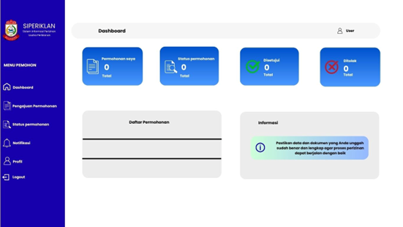
Gambar 12. Desain Interface Dashboard
Halaman Dashboard menampilkan ringkasan aktivitas perizinan pemohon melalui menu navigasi seperti Dashboard, Pengajuan Permohonan, Status Permohonan, Notifikasi, Profil, dan Logout. Bagian utama berisi empat summary card, yaitu Permohonan Saya, Status Permohonan, Disetujui, dan Ditolak, yang menunjukkan jumlah serta perkembangan permohonan. Selain itu, terdapat tabel Daftar Permohonan untuk melihat nomor, tanggal pengajuan, dan status proses, serta panel Informasi yang berisi pemberitahuan terkait kelengkapan data dan dokumen agar proses verifikasi berjalan lancar.
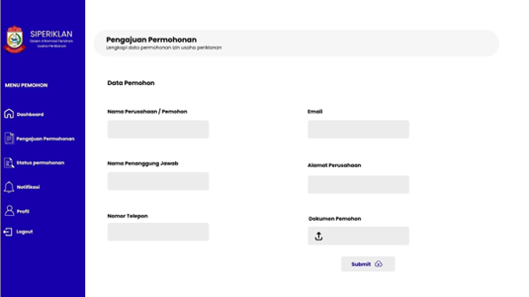
Gambar 13. Desain Interface Pengajuan Permohonan
Halaman Pengajuan Permohonan menyediakan formulir berupa Nama Perusahaan/Pemohon, Nama Penanggung Jawab, Nomor Telepon, Email, Alamat Perusahaan, dan unggah dokumen. Setelah data dan dokumen dilengkapi, pemohon menekan Submit untuk mengirim permohonan. Sistem kemudian memvalidasi kelengkapan data dan menyimpan permohonan ke basis data untuk diteruskan kepada petugas. Jika terdapat data yang belum lengkap, sistem memberikan pemberitahuan untuk diperbaiki. Fitur ini memudahkan proses pengajuan izin secara cepat dan efisien tanpa menggunakan formulir manual.
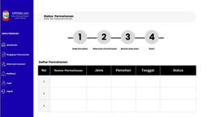
Gambar 14. Desain Interface Status Permohonan
Halaman Status Permohonan memungkinkan pemohon memantau proses perizinan secara transparan. Terdapat progress tracking yang terdiri atas Data Pemohon, Dokumen Permohonan, Review Dokumen, dan Hasil untuk menunjukkan tahapan permohonan. Selain itu, tabel Daftar Permohonan menampilkan nomor, jenis perizinan, nama pemohon, tanggal pengajuan, dan status permohonan. Status diperbarui sesuai hasil verifikasi, seperti Menunggu Verifikasi, Dalam Review, Disetujui, atau Ditolak, sehingga pemohon dapat mengetahui perkembangan dan hasil permohonan tanpa harus datang langsung ke kantor pelayanan.
Kesimpulan
Berdasarkan hasil penelitian, perancangan Sistem Informasi Perizinan Usaha Periklanan berbasis web menggunakan metode Waterfall mampu mengatasi permasalahan pelayanan perizinan yang sebelumnya masih manual dan belum terintegrasi. Sistem ini memfasilitasi registrasi, pengajuan permohonan, verifikasi administrasi dan teknis, hingga penerbitan izin secara terstruktur. Penerapan metode Waterfall menghasilkan pengembangan sistem yang sistematis dan sesuai kebutuhan pengguna. Dengan adanya sistem ini, proses pelayanan perizinan di DPMPTSP Kota Makassar diharapkan menjadi lebih efektif, efisien, transparan, dan akuntabel, sekaligus mendukung pengelolaan data perizinan secara terintegrasi.
Daftar Pustaka
[1] M. S. J. Sangaji and J. Irianto, “Transformasi Inovasi Pelayanan Publik menuju Pemerintahan Digital,” Jejaring Administrasi Publik, vol. 17, no. 1, pp. 54–70, Jun. 2025, doi: 10.20473/jap.v17i1.72708.
[2] I. Hardiansyah, I. Irawati, and S. Sugiarti, “Sistem Informasi Pemesanan Sablon Baju Berbasis Website Dengan Menggunakan Metode Waterfall,” LINIER: Literatur Informatika dan Komputer, vol. 1, no. 2, pp. 133–144, Jun. 2024, doi: 10.33096/linier.v1i2.2490.
[3] M. F. A. Rahman, I. Irawati, and H. Darwis, “Perancangan Website Pada Toko Firman Tani Menggunakan Pendekatan Waterfall,” LINIER: Literatur Informatika dan Komputer, vol. 2, no. 3, pp. 390–405, Oct. 2025, doi: 10.33096/linier.v2i3.3150.
[4] K. Fanani, S. Auliana, and N. Chafid, “Perancangan Sistem Informasi Pelayanan Administrasi Berbasis Web pada Kantor Kelurahan Kasunyatan Menggunakan Framework Laravel,” Pendas: Jurnal Ilmiah Pendidikan Dasar, vol. 10, no. 2, pp. 250–260, Jun. 2025.
[5] N. Muhilmi, “Menunggak Pajak, 50 Reklame di Kota Serang Disegel,” Radar Banten. Accessed: Aug. 02, 2026. [Online]. Available: https://www.radarbanten.co.id/2023/06/14/menunggak-pajak-50-reklame-di-kota-serang-disegel/
[6] Tuntas, “Reklame Videotron Iklan Rokok di Kota Serang diduga Berdiri Tanpa Izin,” Tuntas Media. Accessed: Aug. 02, 2026. [Online]. Available: https://tuntasmedia.com/reklame-videotron-iklan-rokok-di-kota-serang-diduga-berdiri-tanpa-izin/
[7] D. E. Cahyono, “Implementasi Sistem Informasi Perizinan Menempati Kios dan Los Pasar (Studi Kasus pada DINKUKMP Kabupaten Purworejo),” Jurnal Ekonomi dan Teknik Informatika, vol. 13, no. 2, pp. 23–27, Aug. 2025.
[8] R. D. Mulya and S. R. Adiarsa, “Adaptasi Teknologi Sistem Informasi Pelayanan Perizinan Reklame Berbasis Online (SITETEH) di DPMPTSP Kabupaten Karawang,” Governance: Jurnal Ilmu Pemerintahan, vol. 14, no. 1, pp. 150–162, 2026.
[9] T. Putri, S. Samsudin, and S. D. Andriana, “Sistem Informasi Geografis Pemetaan Reklame Berbasis Web,” Journal of Information System Research (JOSH), vol. 3, no. 3, pp. 187–196, Apr. 2022, doi: 10.47065/josh.v3i3.1452.
[10] H. C. Ko, “Information system design in the advertising industry,” in MATEC Web of Conferences, EDP Sciences, 2017.
[11] A. Yusuf, D. Indra, and I. Irawati, “Rancang Bangun Sistem Pakar Untuk Diagnosis Sakit Kepala Akibat Penggunaan Handphone Berbasis Metode Certainty Factor,” LINIER: Literatur Informatika dan Komputer, vol. 2, no. 4, pp. 534–544, Feb. 2026, doi: 10.33096/linier.v2i4.3338.
[12] W. P. Sari, P. Purnawansyah, and L. N. Hayati, “Rancang Bangun Website Pariwisata Interaktif Meningkatkan Daya Tarik Wisata Kabupaten Banggai,” LINIER: Literatur Informatika dan Komputer, vol. 2, no. 4, pp. 582–592, Feb. 2026, doi: 10.33096/linier.v2i4.3343.
[13] A. Raflisyah, Irawati, and A. R. Manga, “Rancang Bangun Aplikasi Pengaduan Masyarakat Melalui Kantor Kecamatan Mariso Berbasis Mobile Menggunakan Metode Waterfall,” Linier: Literatur Informatika & Komputer, vol. 3, no. 1, pp. 131–140, 2026.
[14] Y. S. Rahayu, Y. Saputra, and D. Irawan, “Implementasi Metode Waterfall Pada Pengembangan Sistem Informasi Mobile E-Disarpus,” ZONAsi: Jurnal Sistem Informasi, vol. 6, no. 2, pp. 523–534, Jun. 2024, doi: 10.31849/zn.v6i2.20538.
[15] R. Hidayat, A. Satriansyah, and M. S. Nurhayati, “Penggunaan Metode Waterfall untuk Rancangan Bangun Aplikasi Penyewaan Lapangan Olahraga,” BIOS : Jurnal Teknologi Informasi dan Rekayasa Komputer, vol. 3, no. 1, pp. 9–16, Mar. 2022, doi: 10.37148/bios.v3i1.35.
[16] M. F. Mz, Y. Salim, and I. Irawati, “Perancangan User Interface Layanan Konseling mahasiswa Fakultas Ilmu Komputer UMI,” LINIER: Literatur Informatika dan Komputer, vol. 3, no. 1, pp. 116–130, May 2026, doi: 10.33096/linier.v3i1.3491.
[17] A. Mashud, I. Irawati, and A. W. M. Gaffar, “Rancang Bangun Sistem Informasi Pemasaran Anchu Store Berbasis Web,” LINIER: Literatur Informatika dan Komputer, vol. 1, no. 1, pp. 17–27, Nov. 2024, doi: 10.33096/linier.v1i1.2268.
[18] M. N. I. Patahillah, I. Irawati, and L. B. Ilmawan, “Rancang Bangun E-Commerce Berbasis Web pada Toko Hil-Star Bantal Menggunakan Metode Extreme Programming,” LINIER: Literatur Informatika dan Komputer, vol. 1, no. 2, pp. 121–132, Jun. 2024, doi: 10.33096/linier.v1i2.2489.
[19] D. Meisak, Hendri, and S. R. Agustini, “Penerapan Metode Prototype Pada Perancangan Sistem Informasi Penjualan Mediatam Solusindo Jambi,” STORAGE: Jurnal Ilmiah Teknik dan Ilmu Komputer, vol. 1, no. 4, pp. 1–11, Nov. 2022, doi: 10.55123/storage.v1i4.1066.
[20] Handie Pramana Putra, Sugiarto, Hendra Maulana, Evi Triandini, and Praja Firdaus Nuryananda, “Relasional Desain Activity Diagram Sistem Informasi Agen Travel,” Prosiding Seminar Nasional Teknologi dan Sistem Informasi, vol. 2, no. 1, pp. 238–241, Sep. 2022, doi: 10.33005/sitasi.v2i1.303.

